ГБПОУ НСО «Новосибирский авиационный технический колледж имени Б.С. Галущака»

Отчет   
по дисциплине «Проектирование, разработка и оптимизация веб-приложений»

Выполнил:  
ПР-23.102 Попов Евгений

Новосибирск 2025

**Оглавление**

**Аналитика сайта с помощью сервиса PageSpeed Insights и SEO Site Checkup 3**

**Таблица с рекомендациями по исправлению проблем с различными аспектами, влияющими на SEO. 5**

**Аналитика сайта с помощью сервиса PageSpeed Insights и SEO Site Checkup**

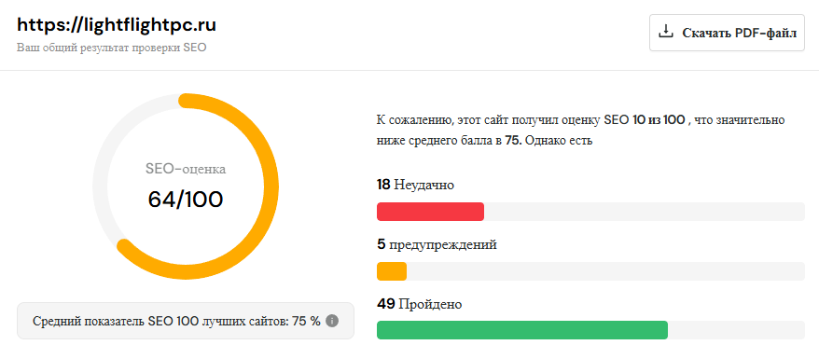

Сервис SEO Site Checkup присвоил сайту “LightFlight PC” (https://www.lightflightpc.ru/) общий балл 10 из 100, что критически низко и значительно ниже среднего показателя топ-100 сайтов (75%). Аудит выявил 18 неудачных проверок, 5 предупреждений и лишь 49 пройденных тестов. Такой результат указывает на наличие фундаментальных проблем с технической, контентной и структурной оптимизацией.

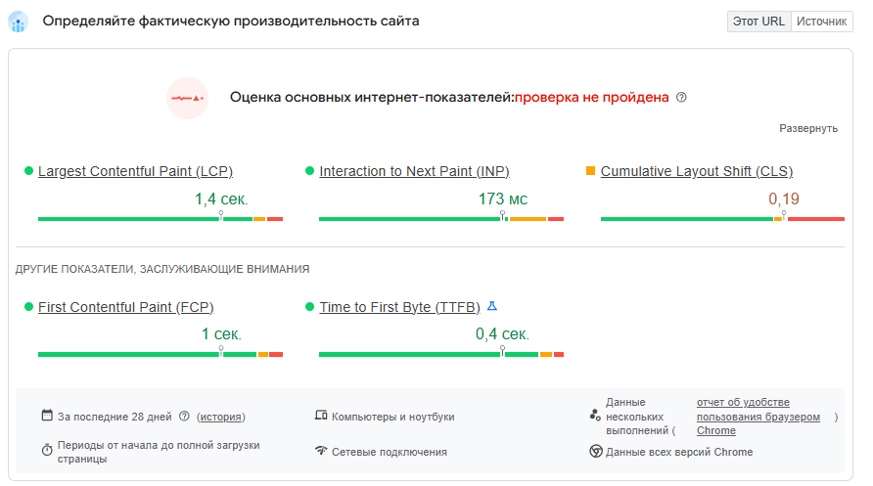

Сайт не соответствует рекомендуемым Google критериям скорости и стабильности. Поисковые системы, особенно Google, отдают предпочтение сайтам, обеспечивающим качественный пользовательский опыт, к которому напрямую относятся эти метрики.

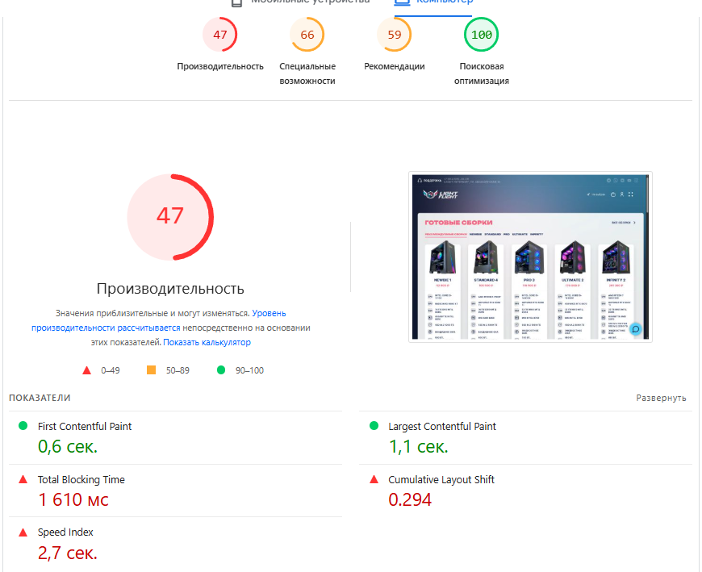

Высокий TBT — это корень проблемы производительности на этом сайте. Он вызван большим количеством длительных JavaScript-задач, которые "замораживают" интерфейс. Оптимизация JS является абсолютным приоритетом.

# **Таблица с рекомендациями по исправлению проблем с различными аспектами, влияющими на SEO.**

|  |  |  |
| --- | --- | --- |
| **Недостаток** | **Рекомендация** | **Ожидаемый эффект от оптимизации** |
| Низкая скорость из-за JS/CSS | 1. Удалить неиспользуемый JS/CSS (экономия ~2 МБ).  2. Заменить inline-стили на внешние файлы.  3. Настроить кэширование ресурсов. | Уменьшение TBT до нормы (<200мс). Повышение отзывчивости интерфейса (INP). Ускорение загрузки, снижение отказов, рост позиций. |
| Ключевые слова не в метатегах | Провести исследование ключевых слов. Включить основные ключи в Title, Description, H1. | Рост релевантности. Улучшение понимания тематики страницы поисковиками. Рост видимости и органического трафика на 40-60%. |
| Неоптимизированные изображения | 1. Конвертировать все изображения в WebP.  2. Настроить srcset для адаптивности.  3. Указать width и height.  4. Написать описательные alt-атрибуты. | Экономия ~4.6 МБ трафика. Значительное ускорение загрузки LCP. Рост трафика из поиска картинок. Улучшение доступности. |
| Отсутствуют H1-H2 | Добавить один заголовок H1, отражающий содержание страницы. Разбить текст на логические блоки с подзаголовками H2-H3. | Улучшение структуры и читаемости. Увеличение времени на сайте. Поисковые системы лучше поймут структуру контента. |
| Проблемы с доступностью | Добавить aria-label к кнопкам, title к iframe, убедиться, что текст ссылок описательный. | Расширение аудитории. Улучшение юзабилити для всех пользователей. Снижение риска юридических проблем. |
| Отсутствует sitemap.xml | Создать и добавить XML-карту сайта. Указать путь в robots.txt и добавить в Google Search Console. | Улучшение индексации. Роботы быстрее найдут и проиндексируют весь контент. |
| Отсутствует Analytics | Установить на все страницы код отслеживания Google Analytics и/или Яндекс.Метрики. | Появление данных для анализа. Возможность измерять трафик, поведение пользователей и эффективность оптимизации. |